22 ноября 2017 г., в спортивном зале МБДОУ Д/с № 4 «Березка» прошла
осенняя спортивная Спартакиада «Папа, мама, я – спортивная семья»,
где встретились 16 семей из детских садов: «Березка», «Золотая рыбка», «Радуга», «Чебурашка», «Маленькая страна», «Якорек», «Ручеек» и «Колосок» из п. Прикамский.
От нашего холдинга приняли участие в соревнованиях 8 семей.

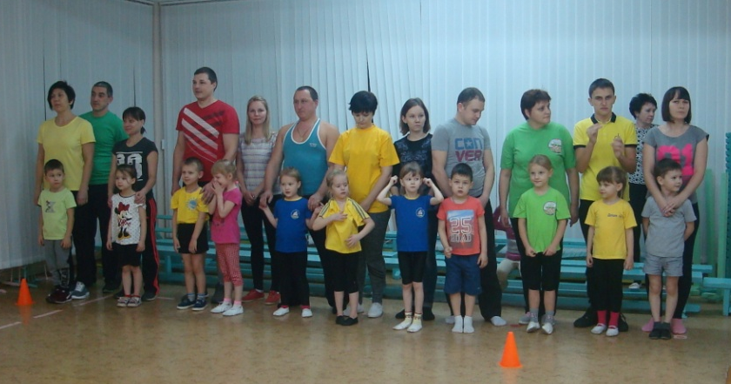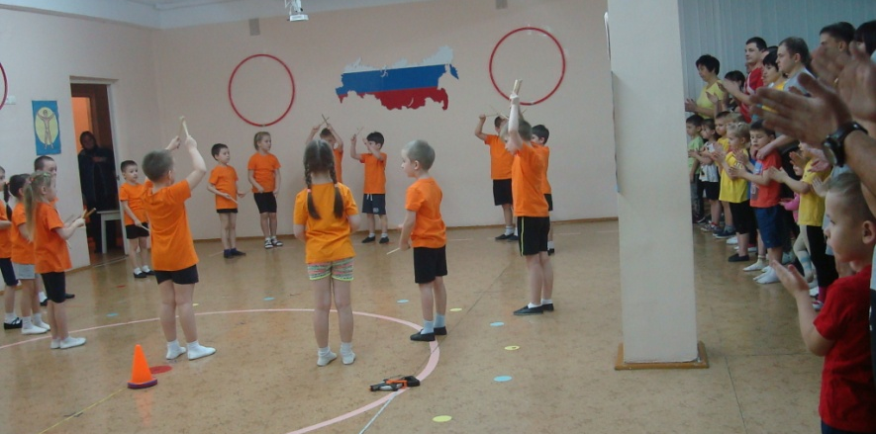
Участников соревнований с необычным танцем приветствовали дети Д/с «Березка»,
а веселые персонажи Прыг и Скок провели с командами зажигательную разминку.
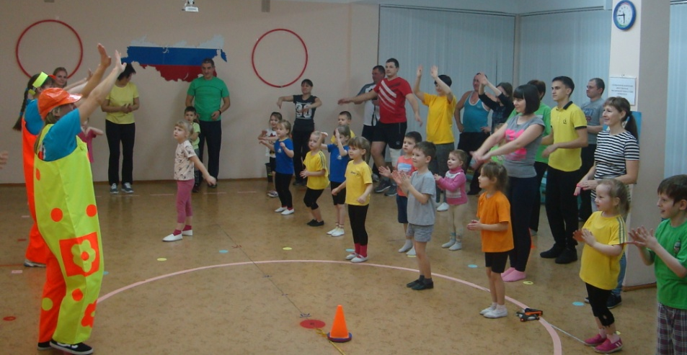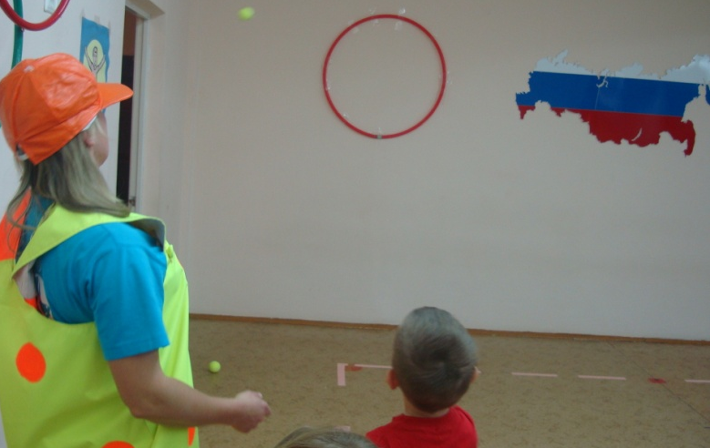
Семьи приняли участие в: Семейном прыжке, в метании в вертикальную цель(дети), в забрасывании мяча в баскетбольную корзину (мамы) и метании набивного мяча вдаль (папы)
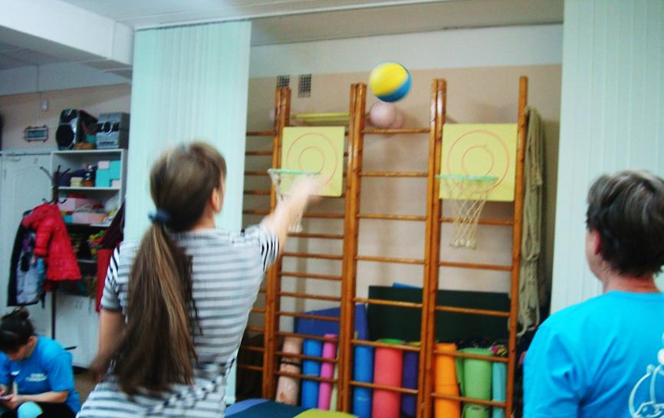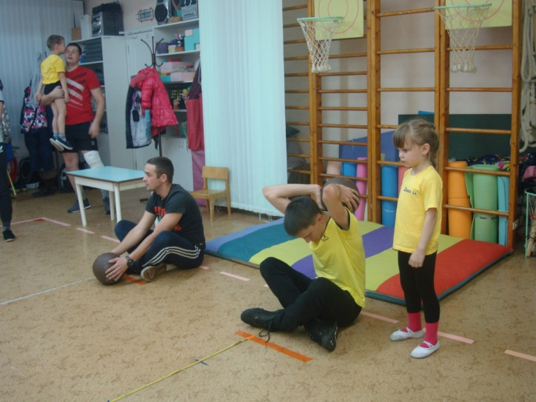
Пока судьи подводили итоги соревнований, Прыг и Скок провели забавные игры.
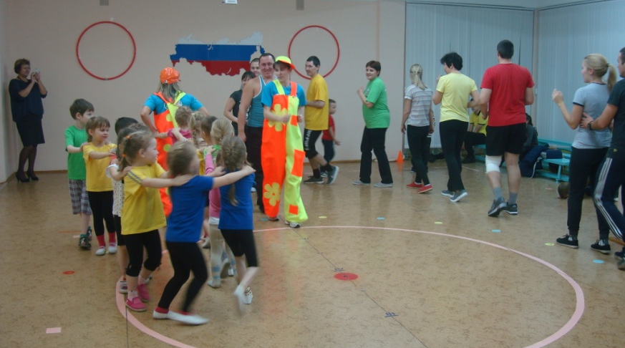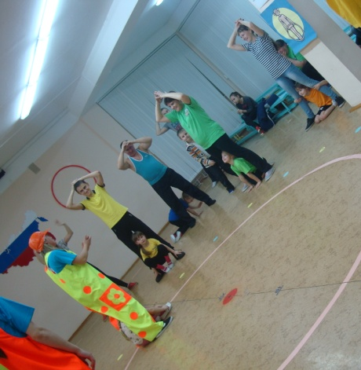
Награды ждали всех участников соревнований!
Победители получили грамоты, участники - сертификаты.
Прыг и Скок подарили детям скакалки и сладкие призы.
Мы поздравляем семьи:
Шмыковых (1 место в «Семейном прыжке», 2 место в номинации «Лучший папа»)- к.«Якорек»
Закамских (2 место в номинации «Лучшая мама») - к. «Ручеек»
Кустовых (3 место в номинации «Лучший папа») - к. «Чебурашка»
Петуховых (3 место в «Семейном прыжке») - к. «Маленькая страна»
Бузмаковых (3 место в номинации «Лучшая мама») – к. «Якорек»
Савченко (3 место в номинации «Семейный прыжок») – к. «Чебурашка»
с ПОБЕДОЙ!

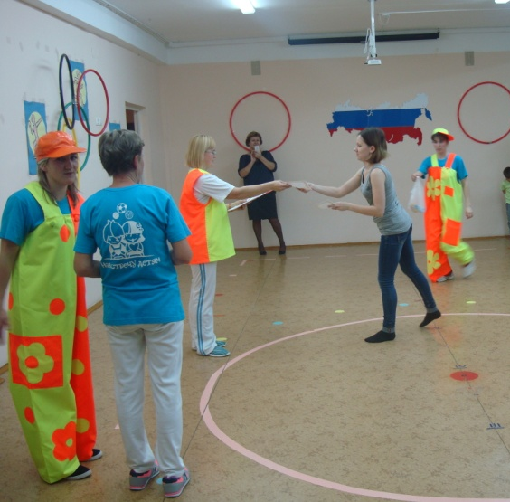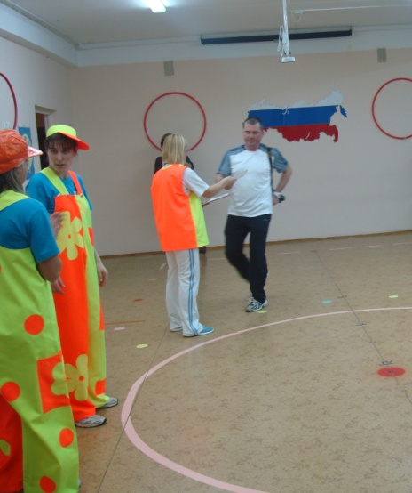

Благодарим семьи: Кумысовых и Поповых за АКТИВНОЕ участие в спортивных играх!

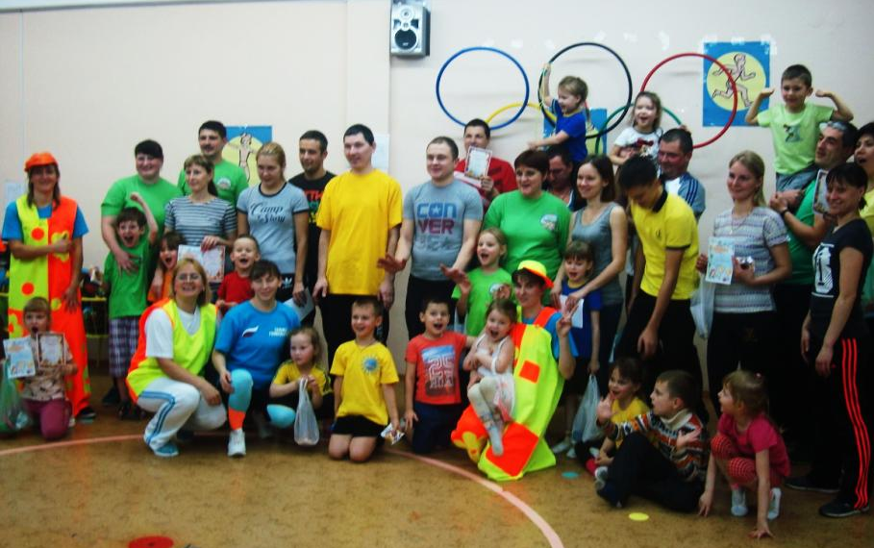

Для спорта нет границ и расстояний!
Понятен он народам всей Земли!
Он всей планеты нашей достоянье!
Спорт дарит счастье дружбы и любви!

Пусть Спартакиада всем запомнится,
И все невзгоды пройдут стороной!
Пусть все желания ваши исполнятся,
А физкультура станет родной!

Инструкторы по ФК МАДОУ Д/с №27 «Чебурашка»

